
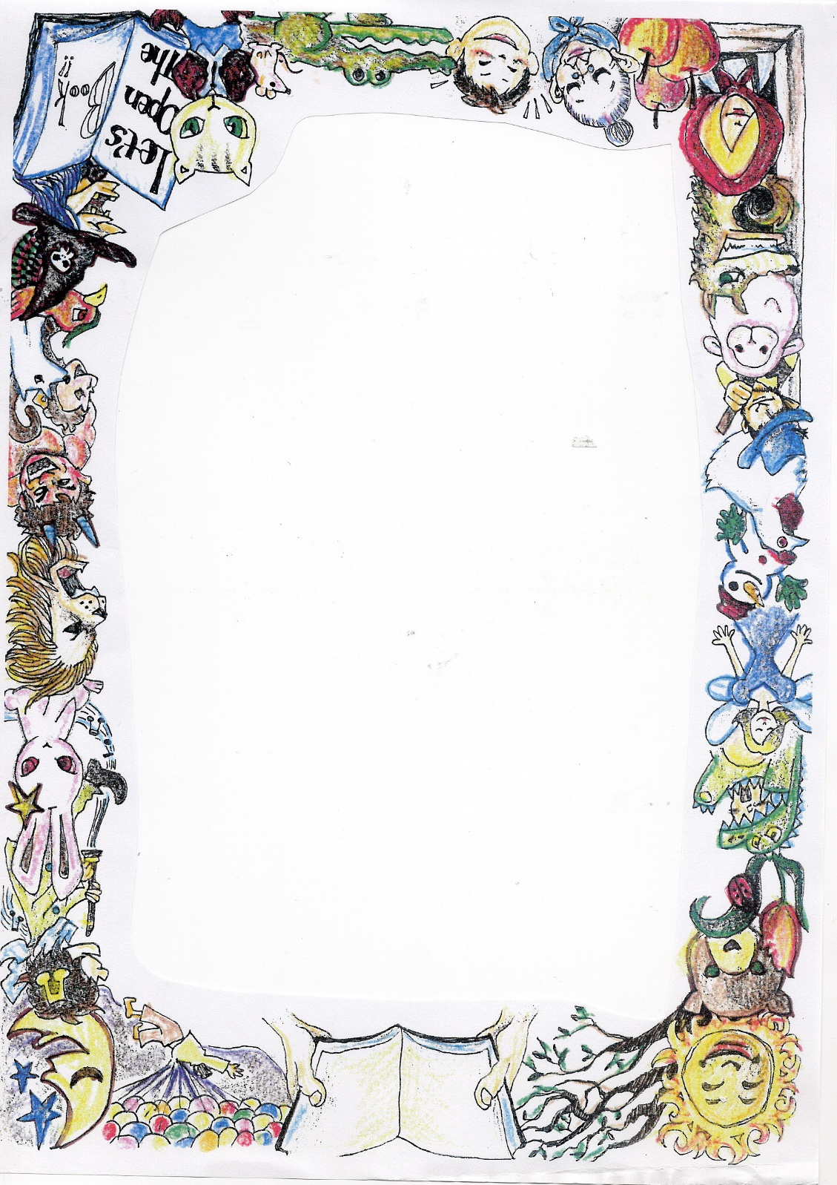
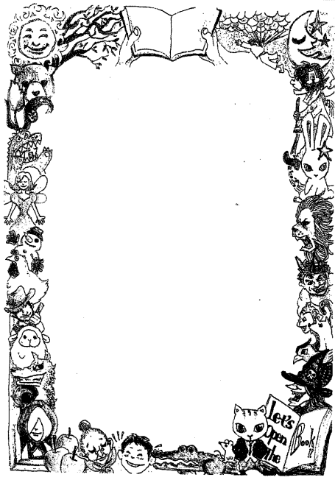
絵本オオルリの会
絵本オオルリの会


絵本の楽しい世界に行ってみませんか‼

毎月１回 第4土曜日 14時から
生涯学習センター図書館おはなしのへや

絵本の読み聞かせ会

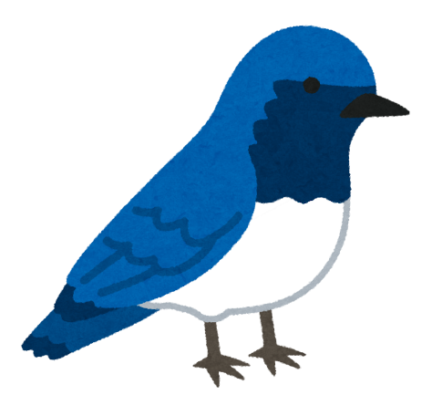
これからの読み聞かせ会
【日時】 2026年５月2３日(土)
14時～14時30分頃

【場所】 生涯学習センター図書館
おはなしのへや

【対象】 幼児から

6月2７日（第4土曜日）
7月25日（第4土曜日）
８月2２日（第4土曜日）

11月２３日（第4土曜日）

八王子市高齢者いきいき課と東京都健康長寿医療センター研究
所が開催した「絵本読み聞かせ講座」を修了したシニア世代の団
予約不要
体です。質の高い読み聞かせを目指し、インストラクターの先生
参加費無料
による勉強会を行っています。

連絡先
代表 佐藤 042‐668‐5208

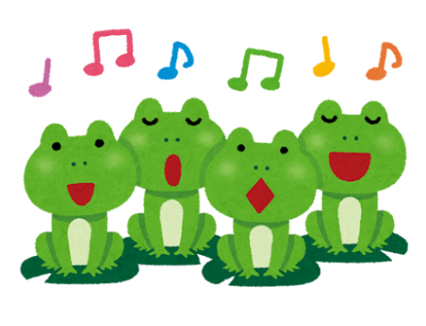

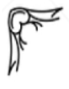
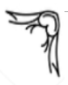
５月の読み聞かせ会

プ ロ グ ラ ム


１．そらからふるものなんだっけ
岩田 明子 ぶん・え

２．カエルくんのおひるね
宮西 達也 作・絵

３．かたつむりタクシー
たむら しげる

4．オレ、カエルやめるや デヴ・ベティ 文 マイク・ボルト 絵 こばやし けんたろう 訳

5．ゴドフリーはカエルだよ
アレックス・ラティマー 作
風木 一人 訳

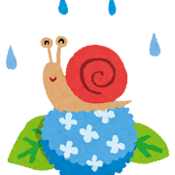
～ テーマは
『雨のきせつ』
かえるさんかたつむりさん
何してるかな？～
知らない 新しい世界の扉を開いてくれる

図書館へ
みんな おいでよ！
おはなしの つづきが
読みたい、 知りたい。
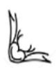

「もういっかい！ もういっかい！」
いっしょに絵本を楽しみましょう！！

